1 e 2, SITUAZIONE COVID (ITALIA?) GEN 21 VS GEN 23

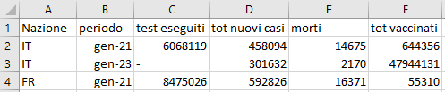

3

Download dati da fonte affidabile (our world in data). Il data set contiene già diversi calcoli. Elaborazioni manuali in Excel: filtri, tabelle pivot, formule per calcoli  
OSSERVAZIONE: se non avessi avuto già io buone basi Excel, cosa avrei fatto di queste tabelle? Proprio non so

4 AGGIUNTA SITUA FR GEN 21



5 COSTRUISCO CONFRONTO CSV ITALIA E FRANCIA

Nazione; Periodo; Test eseguiti; Nuovi casi; Morti; Tot persone vaccinate presenti; Popolazione; Tasso positività tampone; % popolazione vaccinata  
IT; gen-21; 6068119; 458094; 14675; 644356; 59000000; 458094/6068119; 644356/59000000  
FR; gen-21; 8475026; 592826; 16371; 55310; 68000000; 592826/8475026; 55310/68000000

La Francia aveva POCHISSIMI vaccinati a gen 21, possibile?

Tasso di positività al tampone francese 7%, quello italiano 7,5%.